附件1：
宝鸡市初中毕业生升学体育
统一考试内容及分值表

序号 | 考试内容 | 满分 | 备注
项目1  （耐力、心肺功能） | 1000米跑（男） | 100 | 必测项
项目1  （耐力、心肺功能） | 800米跑（女） | 100 | 必测项
项目2  （速度、爆发力） | 立定跳远 | 100 | 学生自  选一项
项目2  （速度、爆发力） | 50米跑 | 100 | 学生自  选一项
项目3  （力量） | 单杠引体向上（男） | 100 | 学生自  选一项
项目3  （力量） | 一分钟仰卧起坐（女） | 100 | 学生自  选一项
项目3  （力量） | 前掷实心球 | 100 | 学生自  选一项
项目4  （技能） | 篮球技能 | 100 | 学生自  选一项
项目4  （技能） | 排球技能 | 100 | 学生自  选一项
项目4  （技能） | 足球技能 | 100 | 学生自  选一项
注：1．各项目测试的操作方法按照《宝鸡市2017年初中毕业生升学体育考试方法说明》（见附件3）执行；
2．单项测试成绩满分为100分
统一考试成绩=（4项测试成绩相加）÷4×35%。
3.因不具备游泳项目考试条件，我市2017年测试项目中暂不设置游泳项目。
4.学校和任课教师要提前指导考生做好考试项目的选择。中考报名结束后，考试项目不能更改。
附件2：
宝鸡市初中毕业生升学体育统一考试
内容及成绩转化标准
一、男生项目考试成绩评定
项目  分值 | 1000米跑  (分秒) | 游泳  (分秒) | 立定  跳远  (厘米) | 50米跑  （秒） | 引体  向上  （次） | 前掷  实心球  （米） | 篮球  （秒） | 排球  40秒/次 | 足球  （秒）
100 | 3'40" | 4'48'' | 250 | 7.3 | 15 | 9.6 | 20 | 45 | 7.5
95 | 3'45" | 5'00'' | 245 | 7.4 | 14 | 9.3 | 21 | 43 | 8.4
90 | 3'50" | 5'12'' | 240 | 7.5 | 13 | 9 | 22 | 40 | 9.4
85 | 3'57" | 5'24'' | 233 | 7.6 | 12 | 8.7 | 23 | 37 | 10.1
80 | 4'05" | 5'36'' | 225 | 7.7 | 11 | 8.4 | 24 | 34 | 10.8
78 | 4'10" | 5'48'' | 221 | 7.9 |  | 8.1 | 25 | 31 | 11.6
76 | 4'15" | 6'00'' | 217 | 8.1 | 10 | 7.8 | 27 | 29 | 12.4
74 | 4'20" | 6'12'' | 213 | 8.3 |  | 7.5 | 29 | 26 | 13.2
72 | 4'25" | 6'24'' | 209 | 8.5 | 9 | 7.2 | 31 | 23 | 14.1
70 | 4'30" | 6'36'' | 205 | 8.7 |  | 6.9 | 33 | 20 | 14.5
68 | 4'35" | 6'48'' | 201 | 8.9 | 8 | 6.6 | 35 | 18 | 14.7
66 | 4'40" | 7'00'' | 197 | 9.1 |  | 6.3 | 37 | 16 | 14.9
64 | 4'45" | 7'12'' | 193 | 9.3 | 7 | 6 | 39 | 14 | 15.1
62 | 4'50" | 7'24'' | 189 | 9.5 |  | 5.7 | 41 | 12 | 15.3
60 | 4'55" | 7'36'' | 185 | 9.7 | 6 | 5.4 | 43 | 10 | 15.5
50 | 5'15" | 7'48'' | 180 | 9.9 | 5 | 5.1 | 45 | 8 | 15.7
40 | 5'35" | 8'00'' | 175 | 10.1 | 4 | 4.8 | 47 | 6 | 16
30 | 5'55" | 8'12'' | 170 | 10.3 | 3 | 4.5 | 49 | 5 | 16.5
20 | 6'15" | 8'24'' | 165 | 10.5 | 2 | 4.2 | 51 | 4 | 17
10 | 6'35" | 8'36'' | 160 | 10.7 | 1 | 3.9 | 53 | 3 | 17.5

二、女生项目考试成绩评定
项目  分值 | 800米跑  (分秒) | 游泳  (分秒) | 立定  跳远  (厘米) | 50米跑  （秒） | 一分钟  仰卧起坐  （次） | 前掷  实心球  （米） | 篮球  （秒） | 排球  40秒/次 | 足球  （秒）
100 | 3'25" | 5'08'' | 202 | 7.9 | 52 | 6.7 | 26 | 40 | 8.1
95 | 3'32" | 5'20'' | 196 | 8 | 50 | 6.5 | 27 | 38 | 10.2
90 | 3'39" | 5'32'' | 190 | 8.1 | 48 | 6.3 | 28 | 35 | 12.3
85 | 3'47" | 5'44'' | 183 | 8.4 | 45 | 6.1 | 30 | 32 | 13.6
80 | 3'55" | 5'56'' | 176 | 8.7 | 42 | 5.9 | 32 | 29 | 14.9
78 | 4'00" | 6'08'' | 173 | 8.9 | 40 | 5.7 | 34 | 26 | 16.2
76 | 4'05" | 6'20'' | 170 | 9.1 | 38 | 5.5 | 36 | 23 | 18
74 | 4'10" | 6'32'' | 167 | 9.3 | 36 | 5.3 | 38 | 20 | 19.8
72 | 4'15" | 6'44'' | 164 | 9.5 | 34 | 5.1 | 42 | 18 | 21.6
70 | 4'20" | 6'56'' | 161 | 9.7 | 32 | 4.9 | 46 | 16 | 21.9
68 | 4'25" | 7'08'' | 158 | 9.9 | 30 | 4.7 | 50 | 14 | 22.1
66 | 4'30" | 7'20'' | 155 | 10.1 | 28 | 4.5 | 54 | 12 | 22.4
64 | 4'35" | 7'32'' | 152 | 10.3 | 26 | 4.3 | 58 | 10 | 22.7
62 | 4'40" | 7'44'' | 149 | 10.5 | 24 | 4.1 | 62 | 8 | 23
60 | 4'45" | 7'56'' | 146 | 10.7 | 22 | 3.9 | 66 | 7 | 23.3
50 | 4'55" | 8'08'' | 141 | 10.9 | 20 | 3.7 | 70 | 6 | 23.6
40 | 5'05" | 8'20'' | 136 | 11.1 | 18 | 3.5 | 74 | 5 | 23.9
30 | 5'15" | 8'32'' | 131 | 11.3 | 16 | 3.3 | 78 | 4 | 24.2
20 | 5'25" | 8'44'' | 126 | 11.5 | 14 | 3.1 | 82 | 3 | 24.7
10 | 5'35" | 8'56'' | 121 | 11.7 | 12 | 2.9 | 86 | 2 | 25.2

附件3：
宝鸡市2017年
初中毕业生升学体育统一考试方法说明

一、项目1（必测项目）
1000米跑（男）、800米跑（女）。
（一）场地器材
400米、300米、200米田径场跑道（塑胶跑道）。使用电子测试仪器考试。考生每人佩戴测试号码衣和测试卡，通过无线感应计时。发令旗一面，口哨一个，秒表三块。
（二）测试方法
考生最多16人一组进行测试，站立式起跑。工作人员在发令同时要摆动发令旗。计时员视旗摆动开始计时，受试者躯干部到达终点线的垂直面停止。以分、秒为单位记录测试成绩，不计小数。
（三）基本要求
（1）考生在起跑线后按顺序站位。
（2）通过终点时，考生必须从感应垫上（设置于终点处跑道上）通过，否则没有成绩。
（3）考生测试完毕后，在终点远离测试仪器的规定位置归还号码衣，不得着号码衣在场地中走动。
（4）若有考生跑不完全程，应及时回收号码衣（不要靠近测试垫）。该生成绩按最低分计算，并让该考生签字确认。
（5）考生不得穿钉鞋、皮鞋、塑料凉鞋等参加测试。
（6）测试人员应告知考生在跑完后保持站立并缓慢走动，不应立刻坐下，以免发生意外。
（7）发现抢跑者，本组要当即召回重新测试。
二、项目2（考生选测一项）
（一）立定跳远
1.场地器材
电子测试仪器测试。
2.测试方法
考生两脚自然分开站立，站在起跳线后，脚尖不得踩线。两脚原地同时起跳，不得有垫步或连跳动作。测量起跳线后沿至最近着地点后垂直距离。记录以米为单位，保留两位小数。每人起跳三次，取其中最好成绩。
3.基本要求
（1）考生犯规时，取得的成绩无效。三次起跳均无成绩者，可通过再跳取得成绩（但追加的起跳次数不得超过两次）。
（2）可以赤足，但不得穿钉鞋、皮鞋、塑料凉鞋等参加测试。
（二）50米跑
1.场地器材
50米直线跑道若干条（塑胶跑道），跑道线要清晰，一人一道。电子测试仪器测试。
2.测试方法
以站立式起跑姿势起跑，考生在自己的跑道上跑进并冲过终点。以秒为单位记录测试成绩，精确到小数点后一位。
3.基本要求
（1）考生上道前，工作人员须提示不得抢跑，如有抢跑者本组召回重新测试。
（2）每组编道不得少于2人，考生均应在自己的跑道内跑进，不得串道。
（3）考生不得穿钉鞋、皮鞋、塑料凉鞋等参加测试。
三、项目3（考生选测一项）
（一）引体向上（男）
1.场地器材
高单杠或高横杠，杠粗以手能握住为准。测试仪器测试。
2.测试方法
考生两手正握（掌心向前）横杠，两臂与肩同宽，两脚离地成直臂悬垂，身体自然伸直，两臂同时用力引体（身体不能有附加动作），上拉到下颏超过横杠上缘为完成一次。然后身体下降至直臂悬垂，开始下次引体上拉。
3.基本要求
（1）考生应身体静止后开始测试。
（2）向上引体时，身体不得有大的摆动，也不得借助其他附加动作。
（3）两次引体向上的间隔时间超过10秒时终止测试。
（二）一分钟仰卧起坐（女）
1.场地器材
在平坦的地面使用测试仪器测试。
2.测试方法
考生坐于测试台上，两腿稍分开，屈膝呈90度角左右，两手手指交叉贴于头后。考生双脚放入测试台脚的固定处平躺，听到仪器一声长音提示后开始测试。每次躺下时两肩胛部位须触及测试台面。起坐时两肘触及或超过双膝为完成一次仰卧起坐，当考生连续听到两声“嘀、嘀”声后，一分钟测试结束。
3.基本要求
（1）操作人员应将感应器放在能采集到考生成绩的地方。
（2）考生测试时，应穿着适合体型的轻便运动装，不得穿着过于肥大的外套及毛绒服装。
（三）前掷实心球
1.场地器材
长度在15米以上的平整场地一块，地质不限，在场地一端设置一条直线作为起掷线。实心球若干，测试球重为2公斤。电子测试仪器测试。
2.测试方法
考生站在起掷线后，身体面对投掷方向，两脚前后或左右开立，双手举球至头上方后仰，原地用力将球向前方掷出（如两脚前后开立投掷，球出手的同时，后脚可向前跟进一步，但不得触线）。球落地后，用仪器测距并自动记录起掷线后缘至球着地点后缘之间的垂直距离，记录以米为单位，取一位小数。考生每人有三次投掷机会，记录其最远一次的成绩。
3.基本要求
（1）考生须原地完成投掷，不得助跑、腾空或跳步投掷。
（2）测试时脚踩线或身体任何部位触及测试场地内地面等犯规时，此次成绩无效。
四、项目4（考生选测一项）
（一）篮球技能
1.场地器材
场地为28米×15米的标准篮球场。测试用球使用《篮球竞赛规则》规定的比赛用球，测试仪器测试。
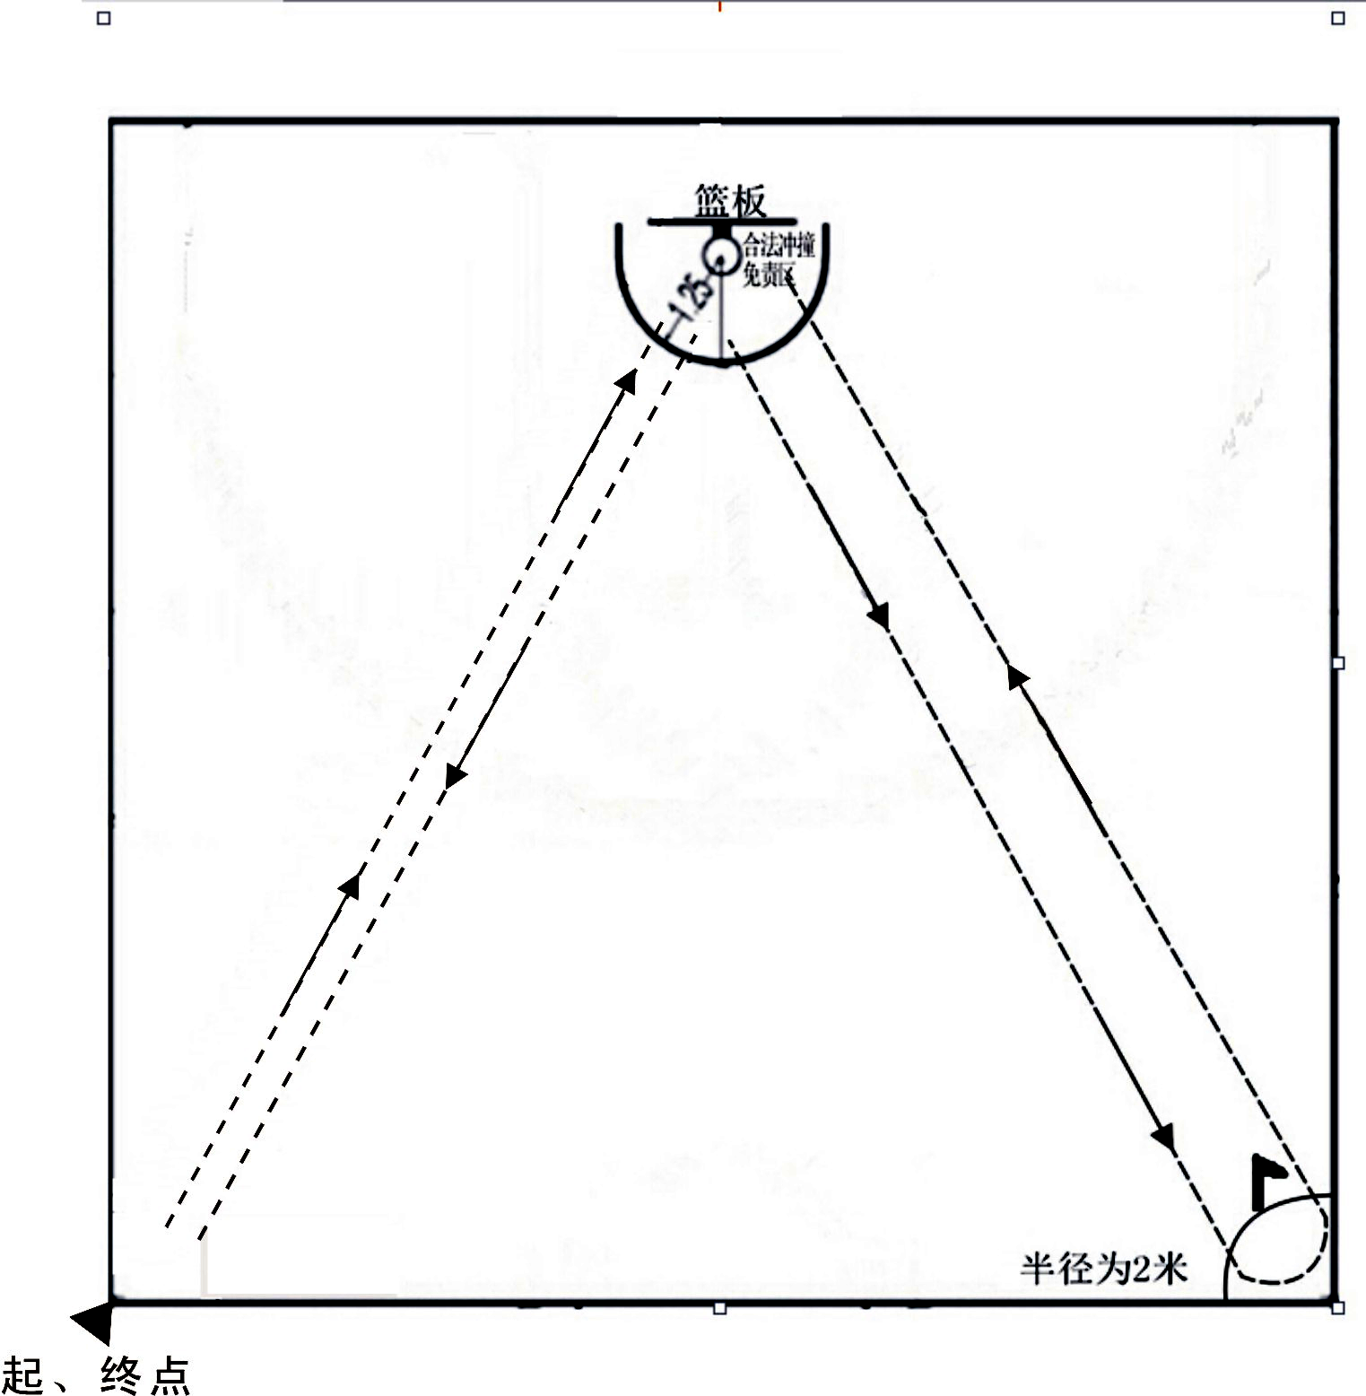
2.测试方法
考生由篮球场中线与边线的交叉点处出发开始计时，运球上篮（未投中者必须补投一次，补投不中加4秒）抢得篮板球后运球通过合法冲撞免责区，运球至另一侧边线中点绕过标志杆后折返再次运球上篮（未投中者必须补投一次，补投不中加4秒），投中或补投未中抢到篮板球后运球至起点处停止计时（运球路线见上图）以秒为单位记录测试成绩（过秒进位，不计小数），每人可测试两次，以最好一次的成绩记分。
3.基本要求
（1）单侧上篮、投篮各一次机会，如两次均未进球者加时4秒；
（2）出现特别明显带球跑、双手运球、运球上篮不碰篮板篮圈篮网、运球后原地投篮（补篮除外）等严重违例现象，召回重测（重测只限一次）。
（二）排球技能
1.场地器材
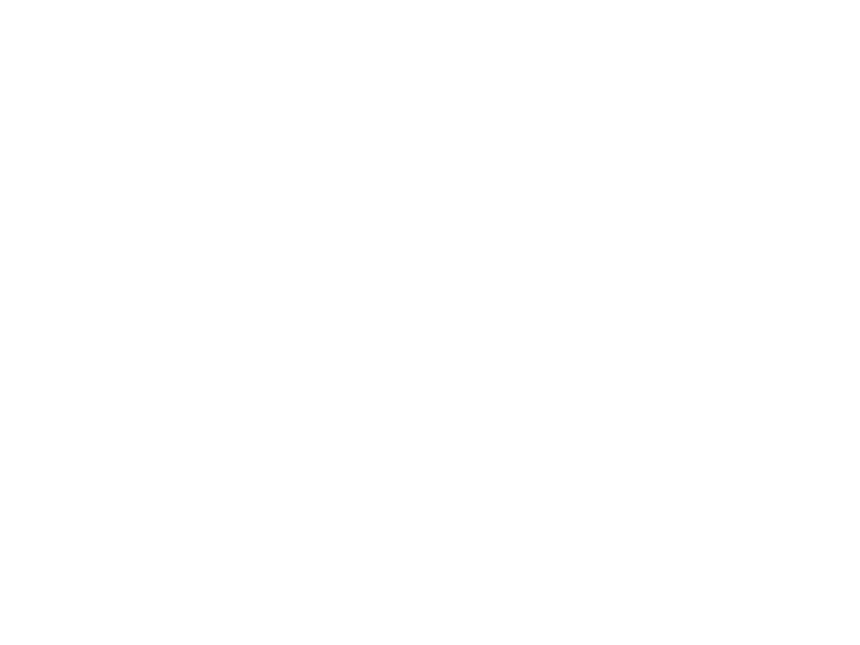
在平整的墙面距地面高度1.40米处设置标志线（墙的高度应保证有足够的垫球有效区）；在地面距墙壁1.50米处设一标志线。测试场地垫球有效区宽度按照（4米）设置。测试用球使用《排球竞赛规则》规定的比赛用球。测试仪器测试。
垫球有效区

2.测试方法（40秒完成）
考生将球向上抛起，双臂将球垫至墙面垫球有效区时开始计时，连续对墙垫球（未垫入有效区的球不予计数）。测试结束，考生离开场地。以完成的有效次数记录测试成绩，每人可测试两次，以最好的一次成绩记分。
3.基本要求
（1）考生不得踩踏或超过标志线。
（2）测试过程中，当球落地时，考生自行将球捡起，继续垫球（计时不停止）。
（三）足球技能
1.场地器材
在平整开阔的场地上进行，测试区域长30米，宽10米，起点线至第一标志物的距离为5米，共设5个标志物，各标志物间距5米，标志物距两侧边线各5米；测试用球使用《足球竞赛规则》规定的比赛用球。红外智能仪器测试。

2.测试方法
足球测试起点、终点分别设置在放置有五个标志物所形成直线的垂直线处，考生听到仪器提示语音后，从起点线后开始用脚运球（左右脚不限），依次S形绕过标志物，球通过最后一个标志杆后，考生至少触球一次，运球通过起（终）点线，且考生和球同步通过终点红外测试杆（以扫描考生躯干为准）完成测试。以秒为单位记录成绩，每人可测试两次，以最好的一次成绩记分。（起点和终点两个标志杆左右宽度1.5米）。
3.基本要求
（1）出现漏绕标志物或球出规定测试区域，应返回原处（犯规处）继续运球（此时不停表）。
（2）考生和球须同步通过终点红外测试杆，如考生过而球没过，此次测试犯规。需重新测试（重测只限一次）。

附件4
宝鸡市初中毕业生升学体育统一考试学生
（体育竞赛）免试资格审核表

县区 学校
姓名 |  |  | 性别 |  | 籍贯 |  |  | 照片
毕业学校 |  |  |  | 学籍号 |  |  |  | 照片
比赛名称 | 举办单位 | 比赛  时间 |  | 参加项目 |  | 比赛成绩 |  | 比赛名次
学校意见 | （盖章）  年 月 日 |  |  | 学校校长  签字 |  | 年 月 日
县（区）主管部门意见 | （签字 盖章）  年 月 日
备注

附件5：
宝鸡市初中毕业生升学体育考试
因病“免考、缓考”申请表

县区 ： 学校：
姓 名 |  | 性别 |  | 班级 |  | 考号
申  请  原  因 | 申请免考□  申请缓考□  （在方格打钩并说明原因）  学生签名： 家长签名：
学校  意见 | 分管领导签名： （学校盖章）
填写日期： 年 月 日
附件6：

宝鸡市2017年中考体育考试异常情况登记表

考生姓名 |  | 性 别 |  | 准考证号
考生学校 |  | 成绩异常项目
情况说明:
处理意见:

操作员:
技术员：
年 月 日
审 核:

主 考:

年 月 日

附件7:

2017年中考体育考试临时特殊情况申请表

学校名称 |  | 本人2寸照片  盖学校公章  公章压照片左下角
班 级 |  | 本人2寸照片  盖学校公章  公章压照片左下角
姓 名 |  | 本人2寸照片  盖学校公章  公章压照片左下角
性 别 |  | 本人2寸照片  盖学校公章  公章压照片左下角
准考证号
申请理由
申请免测  项 目 | 口1000米 口800米  口50米 口立定跳远  口前抛实心球 口引体向上  口一分钟仰卧起坐 口篮球技能  口排球技能 口足球技能
学校签字
县区主考  意见 | 盖章
1.因临场特殊情况不能参加统一考试的考生，需填写此申请表并由学校带队老师签字后，报县区考点主考审批后方可生效。此表可复印或自行制表。
2.申请人请在符合本人情况的“口”中打“√”。
附件8：

宝鸡市2017年初中毕业生升学
体育统一考试准考证
报名序号 | （条形码）
姓 名 |  |  | 性 别
测 试  项 目 | 项目一 | 项目二 | 项目三 | 项目四
测 试  项 目 |  |  |  |  | 残疾或病免

宝鸡市2017年初中毕业生升学
体育统一考试准考证
报名序号 | （条形码）
姓 名 |  |  | 性 别
测 试  项 目 | 项目一 | 项目二 | 项目三 | 项目四
测 试  项 目 |  |  |  |  | 残疾或病免

宝鸡市2017年初中毕业生升学
体育统一考试准考证
报名序号 | （条形码）
姓 名 |  |  | 性 别
测 试  项 目 | 项目一 | 项目二 | 项目三 | 项目四
测 试  项 目 |  |  |  |  | 残疾或病免

附件9：
宝鸡市初中毕业生升学体育考试成绩登记表
县区 学校
姓名 |  |  |  | 性别 |  |  |  |  | 籍贯 |  |  |  |  |  |  |  | 照片
毕业学校 |  |  |  |  | 考号
学校评分部分（满分15分）
内 容 |  |  | 成 绩 |  |  | 体育教师  （签章） |  |  |  |  | 班主任  （签章） |  |  |  |  |  |  | 备注
体 育 课
《国家学生体质健康标准》测试
合 计 |  |  |  |  |  | 校长（签章）
考场评分部分（满分35分）
项目（考试项目打√） |  |  |  |  | 成绩1 |  | 成绩2 |  |  | 成绩3 |  |  |  | 选定 |  | 得分 |  |  | 签章 |  | 备注
1000米跑（男）、800米跑（女）、200米游泳  （选一项） |  |  |  |  |  |  | ∕ |  |  | ∕
立定跳远、50米跑（选一项）
单杠引体向上（男）、一分钟仰卧起坐（女）、前掷实心球（选一项）
篮球技能、排球技能、足球技能（选一项） |  |  |  |  |  |  |  |  |  | ∕
统一考核得分〔（4项测试成绩相加）÷4×35%〕
总分部分（满分50分）
平时考核 |  | 统一考核 |  |  |  |  |  | 总分 |  |  |  |  | 主考签章 |  |  |  |  |  |  | 备注

